LAPORAN PRAKTIKUM INFRASTRUKTUR BIG DATA
PERTEMUAN 4
HDFS



Oleh :

Nama : Jauhari Ahmad

No. Mhs : 205411167

Jurusan : Teknik Informatika / S1

SEKOLAH TINGGI MANAJEMEN INFORMATIKA DAN KOMPUTER

AKAKOM

YOGYAKARTA
2020

PENDAHULUAN

- TUJUAN
Mahasiswa menggunakan hdfs.
- DASAR TEORI
Hadoop Distributed File System atau HDFS adalah sistem file terdistribusi berbasis Java yang memungkinkan untuk menyimpan data besar di beberapa node dalam cluster Hadoop. Jadi, jika menginstal Hadoop, maka akan mendapatkan HDFS sebagai sistem penyimpanan yang mendasari untuk menyimpan data di lingkungan terdistribusi.
Apache HDFS atau Hadoop Distributed File System adalah sistem file berstruktur blok di mana setiap file dibagi menjadi beberapa blok dengan ukuran yang telah ditentukan sebelumnya. Blok-blok ini disimpan di sekumpulan satu atau beberapa mesin. Arsitektur Apache Hadoop HDFS mengikuti Arsitektur Master / Slave, di mana sebuah cluster terdiri dari satu NameNode (Master node) dan semua node lainnya adalah DataNodes (node Slave). HDFS dapat digunakan di berbagai mesin yang mendukung Java. Meskipun seseorang dapat menjalankan beberapa DataNodes pada satu mesin, tetapi dalam dunia praktis, DataNode ini tersebar di berbagai mesin.
NameNode adalah node master dalam Arsitektur Apache Hadoop HDFS yang memelihara dan mengelola blok yang ada di DataNodes (node slave). NameNode adalah server yang memiliki ketersediaan sangat tinggi yang bertugas mengelola File System Namespace dan mengontrol akses ke file oleh klien. Arsitektur HDFS dibuat sedemikian rupa sehingga data pengguna tidak pernah berada di NameNode. Data berada di DataNodes saja. DataNodes adalah node slave di HDFS. Tidak seperti NameNode, DataNode adalah komoditas perangkat keras, yaitu sistem yang tidak mahal yang tidak berkualitas tinggi atau ketersediaan tinggi. DataNode adalah server blok yang menyimpan data di file lokal ext3 atau ext4
.
PEMBAHASAN PRAKTIK

- Menjalankan sistem operasi Linuk Ubuntu yang sudah terinstal hadoop dan menjalankan Hadoop.
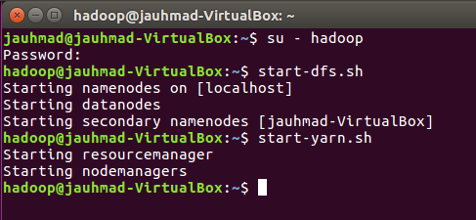

- Donwload file profile.txt dan disimpan dalam /home/hadoop/
- Perintah:
Perintah ini digunakan untuk menampilkan daftar file dari HDFS, hasilnya kosong karena tidak ada file pada /
- Perintah:
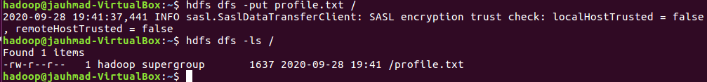
Perintah ini digunakan untuk meng-copy file dari sistem file /home/hadoop/profile.txt ke / pada sistem file HDFS
- Perintah:
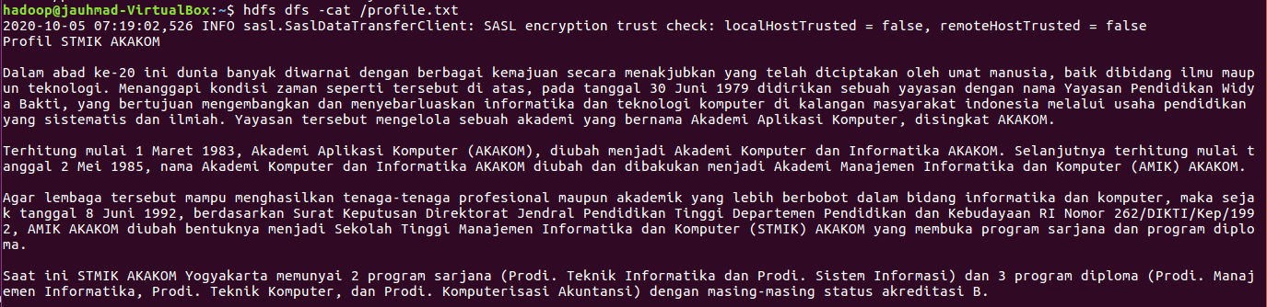
Perintah ini digunakan untuk menampilkan isi teks dari file profile.txt
- Perintah:
Perintah ini digunakan untuk meng-copy file profile.txt ke file copy-profile.txt pada HDFS
Printah:
Perintah ini digunakan untuk list file pada direktori / di sistem HDFS
Perintah:
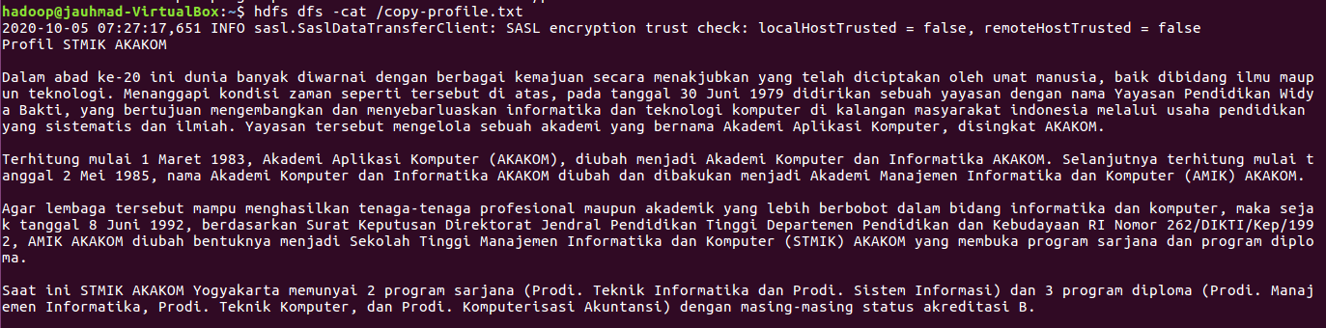
Perintah ini digunakan untuk menampilkan teks file copy-profile.txt
- Perintah:
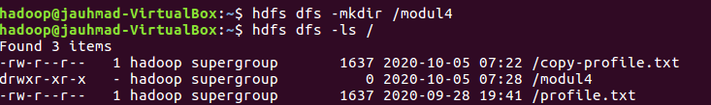
Perintah ini digunakan untuk membuat direktori “modul4” pada direktori / dan menampilkan list file dan direktori pada /
- Perintah:
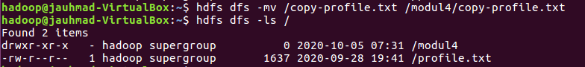
Perintah ini digunakan untuk memindah file copy-profile.txt dari direktori / ke direktori /modul4, sehingga file copy-profile.txt sudah hilang dari direktori / karena sudah dipindah
- Perintah: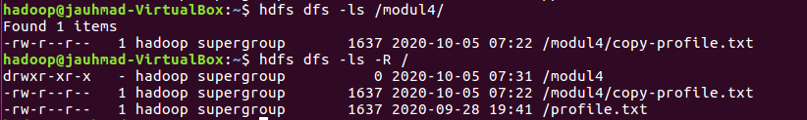
Perintah pertama digunakan untuk menampilkan list file pada direktori /modul4 dan berisi file copy-profile.txt, kemudian pada perintah kedua digunakan untuk menampikan list file sampai ke sub-sub direktori sekaligus pada direktori /
- Perintah:
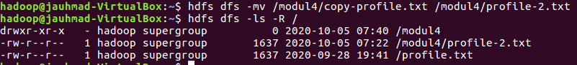
Perintah pertama digunakan untuk memindah sekaligus mengubah nama file, dari /modul4/copy-profile.txt ke /modul4/profile-2.txt
Sehingga setelah di cek pada perintah kedua, file yag eksis adalah /modul4/profile-2.txt karena sudah di rename file nya.
- Perintah:
Perintah ini digunakan untuk download file /modul4/profile-2.txt yang ada di HDFS ke direktori lokal sistem
- Perintah
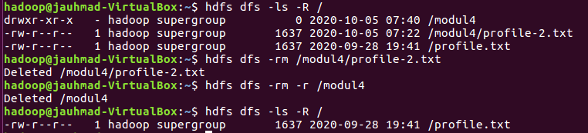
Peirntah ini digunakan untuk menghapus file /modul4/profile-2.txt , kemudian menghapus direktori /modul4 dan isinya, sehingga setelah dicek pada perintah ke 4 direktori /modul4 dan isinya sudah hilang.

KESMIPULAN

- Dalam HDFS terdapat perintah-perintah dasar operasi file (copy, pindah, rename, download)
- Untuk mengawali perintah HDFS didahului perintah hdfs dfs diikuti perintah yang dimaksud

_________________________

